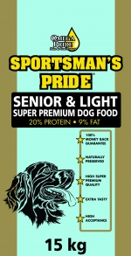
Klik for zoom

15 kg Sportsman's Pride Senior Light (lysblå)
Sportsmans Pride Senior Light hundefoder er ideelt til den ældre hund. Foderet er er uden hvede og byg, med kylling som hovedingrediens og vegetabilsk Omega 3, der bidrager til en sund hud og blank pels. Hunde er vilde med smagen af Sportsman's Pride.
Beskrivelse

Super Premium Kvalitet
20% protein - 9% fedt

Sportsman's Pride har produceret dette light hundefoder til hunde med et nedsat aktivitetsniveau, som for eksempel overvægtige hunde og hunde som har nemt ved at tage på i vægt.

Sportsman's Pride Senior Light er også velegnet ældre hunde som ikke er så aktiv mere.

Du kan finde flere produkter fra Sportsman's Pride her.

Sportsman's Pride Senior & Light
- Indeholder ikke korn, som byg og hvede
- Indhold Omega fedtsyrer er optimalt for hud og pels
- Indeholder selen for at styrke kroppens celler
- Indeholder ikke tilsat kunstige tilsætningsstoffer
- Er let fordøjelig
- Er helt fri for GMO (genmodificerede organismer)
- Er naturligt konserveret
- Er en smagsoplevelse for hunden med 100% smagsaccept/garanti

